Печать деклараций с двухмерным штрих-кодом (PDF-417)

Для пользователей, которым необходимо сдавать декларации в печатном виде, в программу «ИНФИН-Управление» добавлена возможность печати машиночитаемых форм налоговых деклараций, бухгалтерской отчетности. Печать деклараций осуществляется через библиотечный модуль печати двумерного штрих-кода (PDF417) разработанного АО «ГНИВЦ».

Для того чтобы воспользоваться новой возможностью необходимо выполнить следующие настройки:

Установите на компьютер Библиотечный модуль печати двумерного штрих-кода (PDF417) с сайта http://www.gnivc.ru/ в разделе Программное обеспечение - Библиотечный модуль печати двумерного штрих-кода (PDF417) или по ссылке http://www.gnivc.ru/software/software_ul_fl/pdf417/

Скачайте и распакуйте шаблоны деклараций необходимые для работы библиотечного модуля. Шаблоны находятся на сайте http://www.gnivc.ru/ в разделе Информационное обеспечение – Шаблоны форм или перейдите по ссылке http://www.gnivc.ru/inf_provision/form_templates/

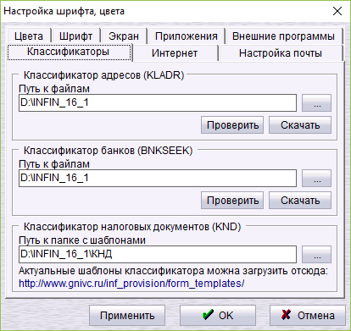

В программе ИНФИН-Управление прописать путь к папке где располагаются шаблоны налоговых и бухгалтерских деклараций (КНД)
В качестве входных данных, для печати деклараций с двухмерным штрих-кодом, используются файлы с данными в установленном ФНС России формате для передачи налоговой и бухгалтерской отчетности в электронном виде. Данные файлы в программе ИНФИН-Управление формируются в режиме Электронная отчетность.
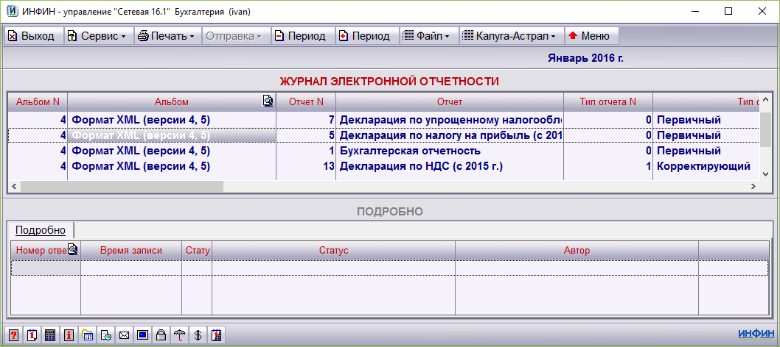
После расчета файла в режиме Электронная отчетность теперь есть возможность распечатать сформированный файл в виде машиночитаемой формы. Для этого под кнопкой печать необходимо выбрать пункт Печать деклараций (Shift+F6)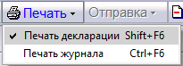
При этом будет вызван модуль печати двумерного штрих-кода (PDF417) где ваша декларация будет выведена на экран в формате предусмотренном ФНС России. Из данного модуля возможно распечатать декларацию или сохранить её в формате TIF (данный формат встроен в модуль печати двумерного штрих-кода (PDF417) и не регламентируется компанией ИНФИН)
